**Názov cvičenia:**

**Meranie na operačnom zosilňovači (OZ)**

**Cieľ:** naučiť žiakov zistiť z katalógu potrebné parametre OZ, odmerať napäťovú nesymetriu, amplitúdovú a fázovú frekvenčnú charakteristiku OZ, nakresliť pomocou programu Excel frekvenčné charakteristiky, vyhodnotiť odmerané hodnoty napäťovej nesymetrie a frekvenčné charakteristiky

**Úlohy:**

1. Odmerajte na OZ:

* vstupnú napäťovú nesymetriu
* amplitúdovú a fázovú frekvenčnú charakteristiku

1. Pojednajte o nameraných frekvenčných charakteristikách
2. Porovnajte odmerané parametre katalógovými údajmi

**Teoretický úvod:** vysvetliť vznik názvu OZ, schematická značka OZ, označenie a pomenovanie vstupov, potrebný zdroj pre činnosť OZ, ideálny a skutočný OZ, využitie OZ (príklady), základné časti OZ, základné pojmy OZ, pokyny pre prácu s OZ, základné zapojenia s OZ .................................................................................................................................................................

......................................................................................................................................................................................

......................................................................................................................................................................................

.....................................................................................................................................................................................

......................................................................................................................................................................................

......................................................................................................................................................................................

......................................................................................................................................................................................

......................................................................................................................................................................................

......................................................................................................................................................................................

...........................................................................................................

......................................................................................................................................................................................

......................................................................................................................................................................................

......................................................................................................................................................................................

......................................................................................................................................................................................

......................................................................................................................................................................................

......................................................................................................................................................................................

......................................................................................................................................................................................

.....................................................................................................................................................................................

.....................................................................................................................................................................................

......................................................................................................................................................................................

.....................................................................................................................................................................................

......................................................................................................................................................................................

......................................................................................................................................................................................

......................................................................................................................................................................................

......................................................................................................................................................................................

......................................................................................................................................................................................

......................................................................................................................................................................................

......................................................................................................................................................................................

......................................................................................................................................................................................

......................................................................................................................................................................................

......................................................................................................................................................................................

......................................................................................................................................................................................

......................................................................................................................................................................................

......................................................................................................................................................................................

......................................................................................................................................................................................

......................................................................................................................................................................................

......................................................................................................................................................................................

......................................................................................................................................................................................

......................................................................................................................................................................................

......................................................................................................................................................................................

......................................................................................................................................................................................

......................................................................................................................................................................................

......................................................................................................................................................................................

......................................................................................................................................................................................

......................................................................................................................................................................................

......................................................................................................................................................................................

......................................................................................................................................................................................

......................................................................................................................................................................................

......................................................................................................................................................................................

......................................................................................................................................................................................

**Katalógové údaje OZ UA 741**

* ***Maximálne napájacie napätie:*** ±22V
* ***Maximálne rozdielové napätie na vstupoch:*** ±30V
* ***Maximálne vstupné napätie:*** ±15V
* ***Prevádzková teplota:*** -40 do +105 ºC
* ***Vstupné ofsetové napätie:*** 5mV
* ***Vstupný ofsetový prúd:*** 30nA
* ***Napájací prúd:*** 2,8mA
* ***Maximálne výkonová strata:*** 0,5W
* ***Výstupný napájací prúd:*** 40mA
* ***Vstupný odpor:*** 2MΩ
* ***Celkové harmonické skreslenie (THD):*** 0,06%

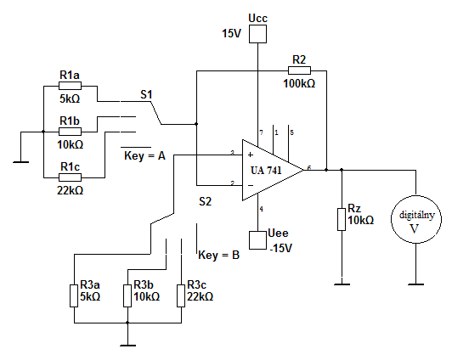**Schéma zapojenia:**

Meranie napäťovej nesymetrie

**Súpis meracích prístrojov a pomôcok:**

***Ucc, Uee*** – zdroj symetrického napätia Diametral P230R51D

***Digitálny V***  – voltmeter Axio AX585B

Prípravok s OZ

Prípojné vodiče

**Tabuľka nameraných a vypočítaných hodnôt:**

R2 = 100 kΩ R1 = R3

|  |  |  |  |  |  |  |
| --- | --- | --- | --- | --- | --- | --- |
| **OZ** | **R1**  **(**kΩ**)** | AU( - ) | **Ucc**  (V) | **U2**  (mV) | **Uvstkatalóg**  (mV) | **Uvst**  (mV) |
| MAA741 | 22 | 4,54 | ±15 | 7,72 | 5 | 1,7 |
| MAA741 | 10 | 10 | ±15 | 13,51 | 5 | 1,351 |
| MAA741 | 5 | 20 | ±15 | 24,88 | 5 | 1,244 |

**Príklad výpočtu:**

$$A_{U}=\frac{R_{2}}{R_{1}}= ( − )$$

$$U_{vst}=\frac{U_{2}}{A_{U}}= (mV)$$

**Postup pri meraní napäťovej nesymetrie:**

Zapojilisme dva zdroje na ktorých spojíme plus a mínus, vznikne spoločná zem, mínusové napájanie bude zapojené na Uee (záporné napätie). Plus sme zapojili na UCC (kladné napätie). Vstupné napätie na symetrickom zdroji si nastavíme na 15V čím dostaneme symetrické napätie, nachystáme si odpory 5kΩ, 10kΩ a 22kΩ. Následne prepojíme zdroj s odpormi a multimetrom, začneme merať jednosmerný prúd. Následne meníme odpory a každý odpor meráme tak isto.

**Schéma zapojenia:**

Meranie amplitúdovej a fázovej frekvenčnej charakteristiky

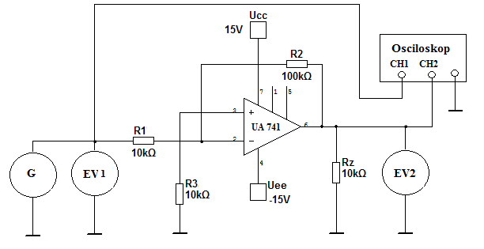

**Súpis meracích prístrojov a pomôcok:**

***Ucc, Uee*** – zdroj symetrického napätia ...................................................

***G –*** generátor ................................................

***EV1, EV2*** – elektronické voltmetre ........................................................................................

***Osciloskop*** .........................................................

Prípravok s OZ

Prípojné vodiče

**Tabuľka nameraných a vypočítaných hodnôt:**

Ucc = ±15 V U1 = 100 mV

|  |  |  |  |  |  |  |  |  |  |  |
| --- | --- | --- | --- | --- | --- | --- | --- | --- | --- | --- |
| **f [kHz]** | **0,01** | **0,1** | **0,5** | **1** | **10** | **50** | **100** | **200** | **300** | **500** |
| **U2** (mV) | 1000 | 1000 | 1000 | 1000 | 1000 | 880 | 670 | 378 | 250 | 135 |
| **d** (diel) | 4 | 2,5 | 2 | 5 | 5 | 1,6 | 1,6 | 1,2 | 1,3 | 0,5 |
| **D** (diel) | 8 | 5 | 4 | 10 | 10 | 3,8 | 4,8 | 4,9 | 6,5 | 3,9 |
| **au** (dB) | 20 | 20 | 20 | 20 | 20 | 18,9 | 16,5 | 11.5 | 7,9 | 2,6 |
| **φ** (o) | 180 | 180 | 180 | 180 | 180 | 151,58 | 120 | 88,16 | 72 | 46,15 |

**Príklad výpočtu:**

$$a_{U}=20.log\frac{U_{2}}{U_{1}}= (dB) φ=\frac{d}{D}∙360°$$

**Postup pri meraní:** meranie amplitúdovej aj fázovej frekvenčnej charakteristiky

Z predošlého merania nám zostali na zdroji nastavených 15V pričom na invertujúcom a neinvertujúcom vstupe máme pripojený 10kΩ rezistor 2-krát. Zosilnenie nastáva tak, že výstupný odpor bude väčší než vstupný a to že bude zosilnený 10-krát. Nastavíme frekvenciu 100Hz na generátore. Na napájanie operačného zosilňovača zapneme zdroj symetrického napätia. Napätie 100mV nastavíme na generátore, na výstupe bude 1V. Amplitúdu kanálov zistíme na osciloskope (na druhom kanále). Frekvenciu zmeníme na 100 kHz, vstupné napätie a počet dielikov na prvom kanále odpočítame na obrazovke osciloskopu počet dielikov medzi amplitúdami. Pomocou vzorcov vypočítame fázový posun a napäťové zosilnenie.

**Vyhodnotenie:** zostavte graf závislosti zosilnenia (dB) od frekvencie (f) a fázy (φ) od frekvencie(f)), vyhodnoťte vstupnú napäťovú nesymetriu podľa katalógu, uveďte dolné a horné postranné pásmo OZ (napíšte, ako sa určujú) a z neho vypočítajte šírku prenášaného pásma OZ (napíšte vzťah), vyhodnoťte fázu OZ, zdôvodnite znamienko fázy OZ

Fd = 0.01 kHz

Fh = 95 kHz

Pokles -3dB

Šíkra prenášaného pásma B sa určuje = Fh – Fd = 95 – 0.01 = 94.99 kHz

Vstupné ofsetové napätie je 5 mV

po meraní nám vyšlo 1,244 až 1,7 mV, tým pádom vyhovuje